K1M3-230

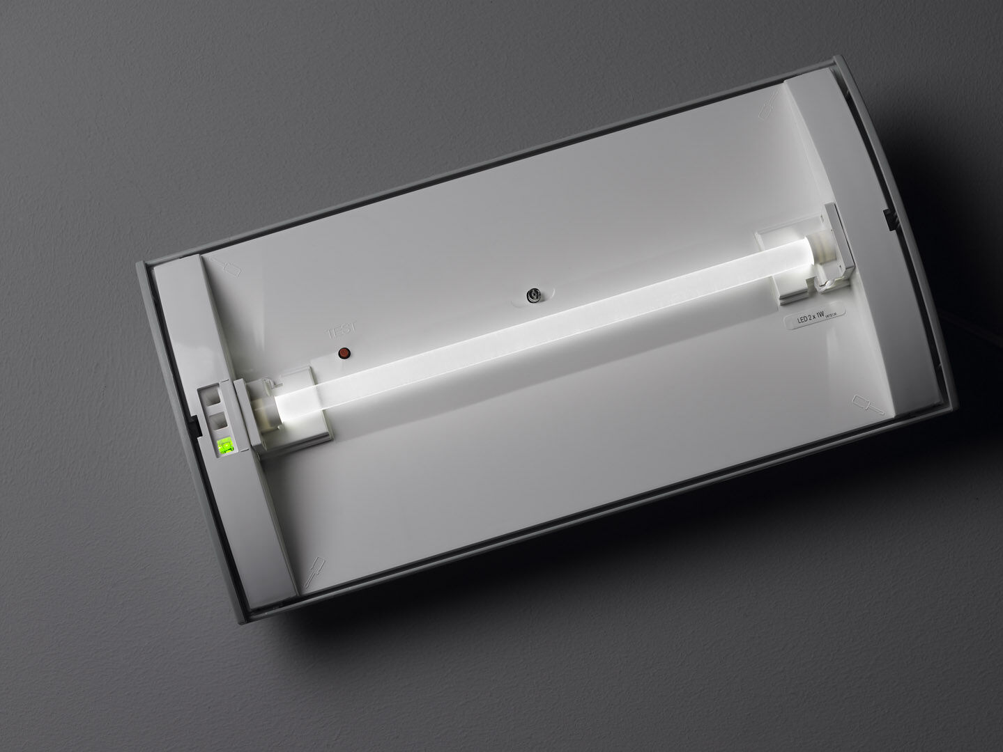
- Módulo de renovação para led para iluminação de emergência fluo ETAP K1 e K2
- Alimentação central.
- Dimensões: .

- Tensão: 220-230V.
- Para uso com sistemas de bateria central em 230 V AC/DC.
- Modo mantido / não mantido selecionável, predefinido para a aplicação mais comum.
- Classe de isolamento: classe II.
- Segurança fotobiológica EN 62471: RISK GROUP 0 UNLIMITED.
- .
- Teste ao fio encandescente: 850°C.
- 5 anos de garantia sobre luminária, fonte de luz, driver e bateria.
- Certificações: CE.
- A luminária foi desenvolvida e produzida de acordo com a norma EN 60598-1 numa empresa certificada pela ISO 9001 e pela ISO 14001.

